

PAUTA ACTIVIDADES: INTERPRETAR INFORMACIÓN DESDE GRÁFICOS DE BARRAS DOBLES (II)

Actividad 1:
El inspector de la escuela lleva el registro de la matrícula de los cursos en el siguiente gráfico.
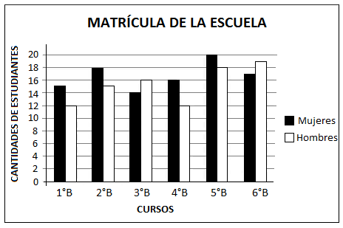
Completa:

- La mayor diferencia entre mujeres y hombres está en el curso......4°B....................

- En la mayoría de los cursos hay más.....mujeres...... que.......hombres.....

- El curso que tiene más mujeres es........5°B..........................................

- El curso que tiene más hombres es.........6°B...........................................

- El curso que tiene más estudiantes es.........5° B.....................................

Actividad 2:
Observa el siguiente gráfico que muestra una encuesta realizada el año 2012 por la institución CEP.

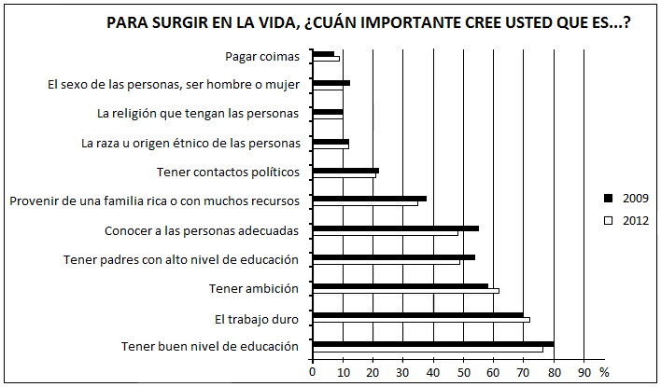
www.cepchile.cl
Responde:
- ¿Cuál es el factor con mayor porcentaje de elección para surgir en la vida, en ambos años?

....Según la encuesta, “Tener un buen nivel de educación”.....................................................

- Entre los años 2009 y 2012, ¿cuál es el factor que se observa con mayor diferencia en los resultados de la encuesta?

....“Conocer a las personas adecuadas”....................................................................................

- Si te hubieran hecho la pregunta en la encuesta, ¿qué habrías respondido? Argumenta tu elección.

......Múltiples respuestas............................................................................................................

Elaborado por: Programa de Educación Rural División de Educación General; Ministerio de Educación.
Módulo didáctico para la enseñanza y el aprendizaje de la asignatura de Matemática en escuelas rurales multigrado.

